**Pontificia Universidad Católica Madre y Maestra Facultad de Ciencias de la Ingeniería**

**Departamento de Ingeniería en Sistemas y Computación**



**Programación Web ST­ISC­415­T­001**

**Practica #1:**

Cliente HTTP

**Estudiante:**

Daniel Pérez, 2011-0839

**Profesor:**

Carlos A. Camacho G.

**Fecha de entrega:**

Jueves, 25 de Mayo del 2016

Santiago de los Caballeros, República Dominicana

# Introducción

Este es el reporte para la primera práctica de la materia Programación Web I. Los conceptos que son necesarios de conocer para entender el objetivo de esta práctica son los siguientes:

1. HTML: Es un lenguaje de programación que se utiliza para la programación web, cada página web tiene este código detrás. Este se separa en una gran cantidad de elementos (etiquetas), las que se utilizaran son:
   1. Párrafos: se utiliza la etiqueta “p” para representarlo.
   2. Imágenes: se utiliza la etiqueta “img” para representarlo.
   3. Formularios: se utiliza la etiqueta “form” para representarlo.
   4. Input: se usa dentro de la etiqueta “form” y se utiliza la etiqueta “input” para representarlo.
2. URL: Es un texto que se utiliza para encontrar un recurso de manera fácil, este recurso es básicamente un archivo HTML que contiene la información que necesita la página para ser mostrada.
3. Métodos HTTP: Son las diferentes formas de enviar información entre las distintas paginas

Se requería que se hiciera una aplicación por consola que tomara un URL lo parseara utilizando la librería JSoup o la de Apache Components o cualquier otra para obtener la información deseada. La información deseada era:

1. La cantidad de líneas que tenía el source HTML del URL.
2. La cantidad de párrafos que tenía el source.
3. La cantidad de imágenes que tenía el source
4. La cantidad de formularios que tenía el source
5. Encontrar el tipo de cada uno de los inputs de los formularios
6. Identificar cuál de los inputs tenía el submit por el método POST.

# Desarrollo

Para empezar decidí utilizar la librería Apache Commons IO, porque ya la había utilizado en el pasado para hacer algo parecido. Esta fue una mala idea por dos razones. La primera de las tareas no se podía hacer ya que no se podía convertir el source a HTML, la segunda de las razones es que el código era mucho más largo y difícil de leer.

Seguido decidí tratar con JSoup y fue mucho más fácil y legible. Empezando con el código.

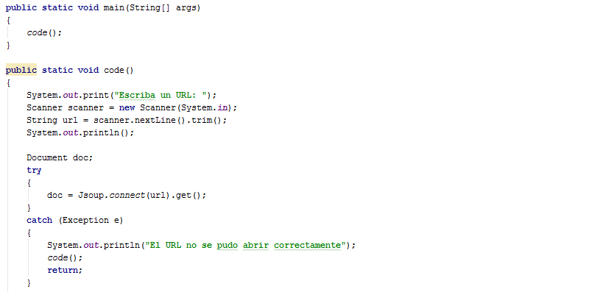

Primero se llama al método donde está todo el código de la práctica y se pide al usuario escribir un URL, el cual seguido será cargado en el objeto de la clase “Document”. En caso de que el URL no se pueda cargar, ya sea porque fue escrito de manera incorrecta o no exista o se halla borrado de donde se encuentra, se volverá a llamar el método para básicamente volver a preguntar por el URL.

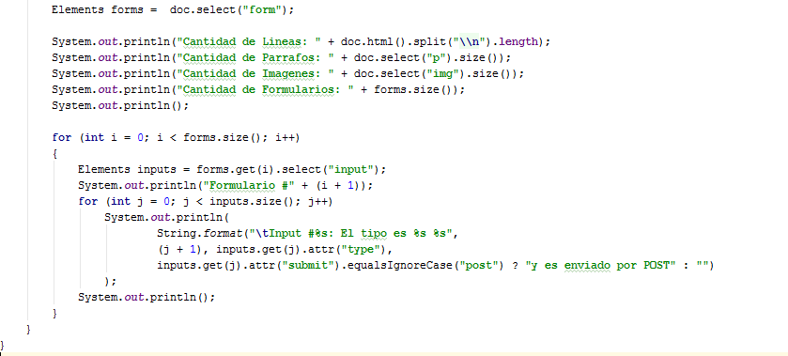

Lo siguiente es resolver las tareas:

1. Cantidad de Líneas: Para esta simplemente opte por sacar el HTML de la pagina que fue cargada y separarlo en un arreglo de cada línea que tiene, después solo es contar ese arreglo para obtener la cantidad.
2. Cantidad de Párrafos: Para este se utilizó el método “select” de la clase “Document” para tomar todas las etiquetas “p” que existen en el documento, después solo es contar esa colección para obtener la cantidad.
3. Cantidad de Imágenes: Para este se utilizó el método “select” de la clase “Document” para tomar todas las etiquetas “img” que existen en el documento, después solo es contar esa colección para obtener la cantidad.
4. Cantidad de Formularios: Para este se utilizó el método “select” de la clase “Document” para tomar todas las etiquetas “form” que existen en el documento, después solo es contar esa colección para obtener la cantidad.
5. Tipos de los Inputs: Para este se utilizó el método “select” de la clase “Element” para tomar todas las etiquetas “input”, seguido de esto se recorre cada uno de los inputs y se saca lo que dice el atributo “type”.
6. Método de Envió: Para esto se verifica que el atributo “submit” sea POST, en este caso se muestra, en otro caso no se muestra nada.

# Ejemplo de Corrida

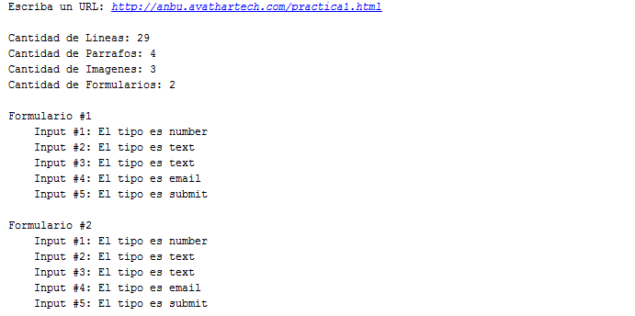

# Repositorio (GitHub)

<https://github.com/danieldmw2/ProgramacionWeb1>

# Conclusión

En el pasado había tenido muy malas experiencias con el uso de gradle en un proyecto. Pero al parecer esas experiencias hicieron más fácil utilizarlo en este caso ya que funciono sin ningún problema. Por problemas de mal manejo de mi tiempo y otras cosas no pude empezar hasta muy tarde y esto combinado con intentar hacer la practica con una librería como Commons IO me desmotivo bastante. No hay excusa realmente para entregar tarde la práctica, ya que después de cambiar a usar JSoup fue muy natural y fácil de utilizar para resolver las tareas. Para concluir la práctica fue interesante para empezar y aunque sencilla se pudo aprender lo básico de gradle y el IDE que se utilizara.